第二章 函数
函数是高中数学最重要的一章内容，函数的思想方法贯穿在整个高中数学的始终，在综合复习阶段应站一个新的制高点来领悟、把握函数这部分内容，着重理清它和其它章节之间的关系，这也是学好整个高中数学乃至进一步学好高等数学的关键，所以，在复习函数一章时，还应投入相当的时间和精力。
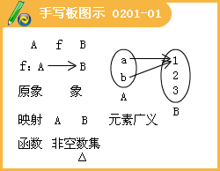
知识框架
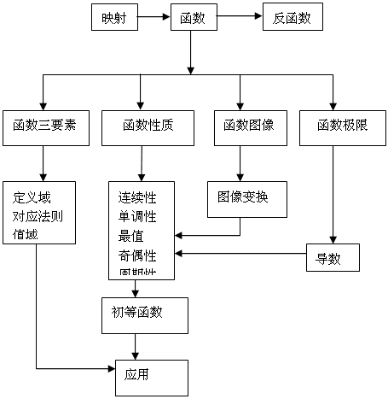
一、映射与函数
函数是描述客观世界变化规律的重要数学模型。高中阶段不仅把函数看成变量之间的相互依赖、相互制约的关系，还要从更高的层面——集合之间的特殊对应“映射”来理解函数.
例题选讲
例1.已知函数分别由下表给出：
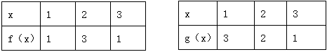
则的值；满足的x的值。
例2.关于x的方程有两个不等的实数根，且，则实数m的取值范围。
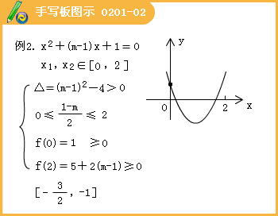

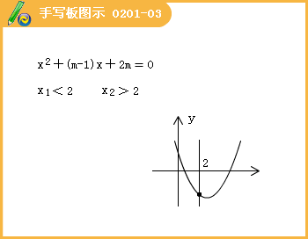
例3.已知P是锐角α终边上一点，P点的坐标为（sin3，-cos3），则角α的弧度数为 。
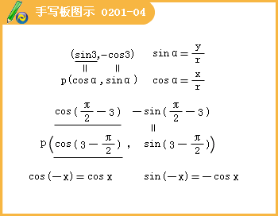
二、基本初等函数
在中学我们共学习了七个基本初等函数函数，他们分别是：一次函数、二次函数、正比例函数、反比例函数、指数函数、对数函数。
（一）一次函数：形如的函数叫一次函数
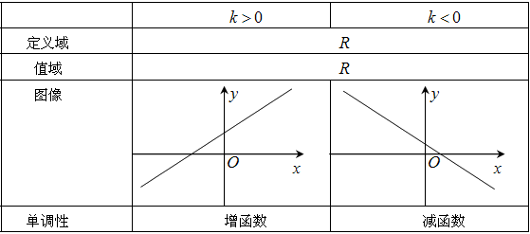
（二）正比例函数：形如的函数叫正比例函数
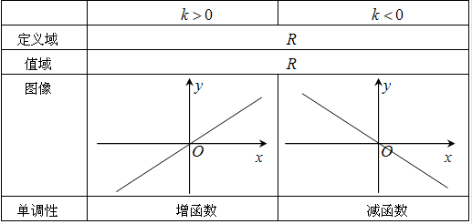
（三）反比例函数：形如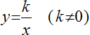的函数叫反比例函数
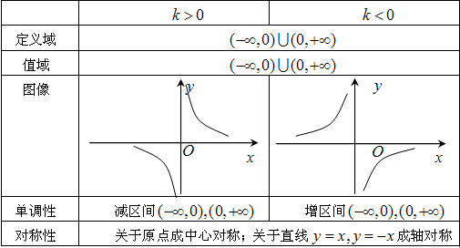
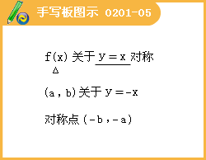

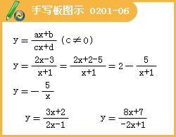

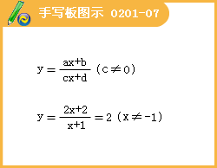
说明：函数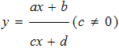的图像.都是由某个反比例函数的图像.平移得到。
（四）二次函数：形如的函数叫二次函数
二次函数解析式的三种变形： 一般式
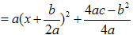 顶点式
双根式（a≥0）
 | a＞0
定义域 | R
值域 | 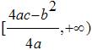
图像 | △＞0 | △＝0 | △＜0
图像 | 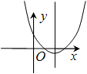 | 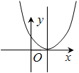 | 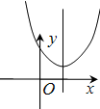
方程ax²＋bx＋c＝0的解 | 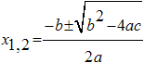 | 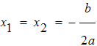 | 无解
不等式ax²＋bx＋c＞0的解集 |  | 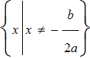 | R
不等式ax²＋bx＋c＜0的解集 | （x₁,x₂） | φ | φ
对称性 | 关于直线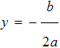成轴对称
单调性 | 增区间为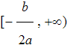，减区间为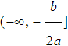

表2
 | a＜0
定义域 | R
值域 | 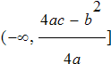
图像 | △＞0 | △＝0 | △＜0
图像 | 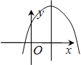 | 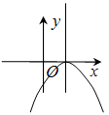 | 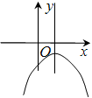
方程ax²＋bx＋c＝0的解 | 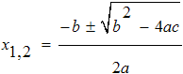 | 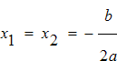 | 无解
不等式ax²＋bx＋c＞0的解集 | （x₁,x₂） | φ | R
不等式ax²＋bx＋c＜0的解集 |  | 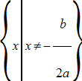 | φ
对称性 | 关于直线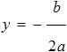成轴对称
单调性 | 增区间为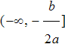，减区间为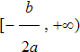

例4.（1）设b＞0，二次函数的图像.下列之一：则a的值为（ ）。
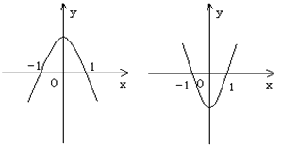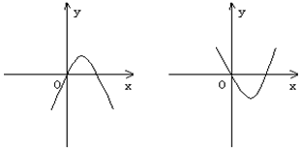
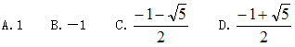
『正确答案』C

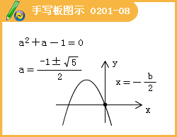

（2）已知a，b为常数，若，，则5a－b＝ 。
『正确答案』2

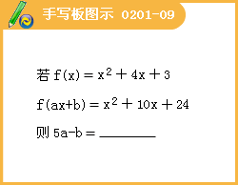

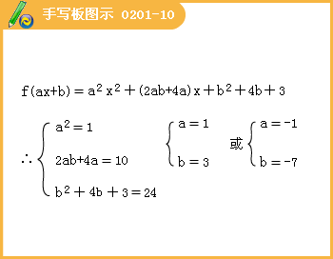

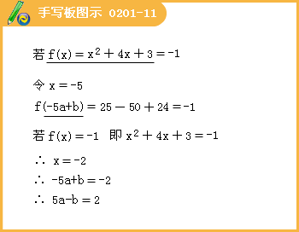

例5.已知函数f（x）和g（x）的图像.关于原点对称，且f（x）＝x²＋2x.
（Ⅰ）求函数g（x）的解析式；
（Ⅱ）解不等式g（x）≥f（x）－|x－1|；
（Ⅲ）若h（x）＝g（x）－λf（x）＋1在[－1，1]上是增函数，求实数λ的取值范围。
解：（I）设函数的图像.上任意一点关于原点的对称点为，则
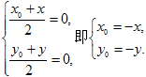
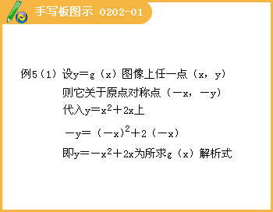
∵点在函数的图像.上
∴
（Ⅱ）由
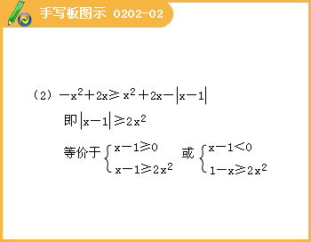

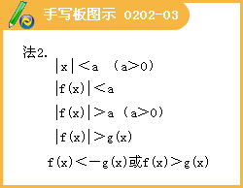

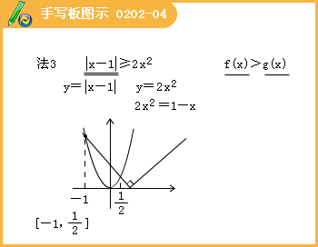
当x≥1时，，此时不等式无解 当x＜1时，，解得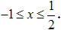
因此，原不等式的解集为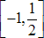。
（Ⅲ）
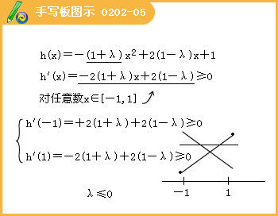
①
②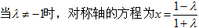
ⅰ）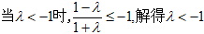 ⅱ）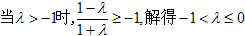
综上，λ≤0
例6.已知二次函数f（x）的二次项系数为a，且不等式的解集为（1，3）。
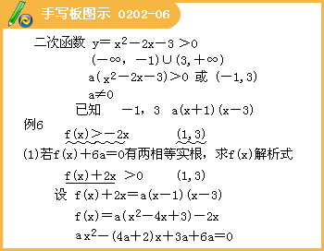
（1）若方程有两个相等的根，求f（x）的解析式；
（2）若f（x）的最大值为正数，求a的取值范围。
解：（Ⅰ）
①
由方程②
因为方程②有两个相等的根，所以，
即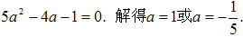
由于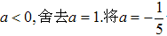代入①得f（x）的解析式
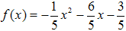
（Ⅱ）由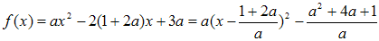
及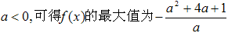
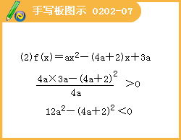
由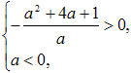解得
故当f（x）的最大值为正数时，实数a的取值范围是
例7.设函数。
（1）在区间[-2,6]上画出函数f（x）的图像；
『正确答案』
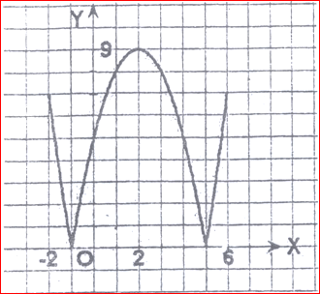

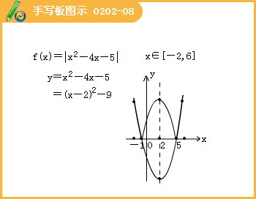

（2）设集合.试判断集合A和B之间的关系，并给出证明；
『正确答案』方程f（x）=5的解分别是2－，0，2＋，由于f（x）在（－∞，－1]和[2，5]上单调递减，在[－1，2]和[5，＋∞）上单调递增，因此A=（－∞，2－]∪[0，4]∪[2＋,＋∞）.由于2＋＜6，2－＞－2，∴BA

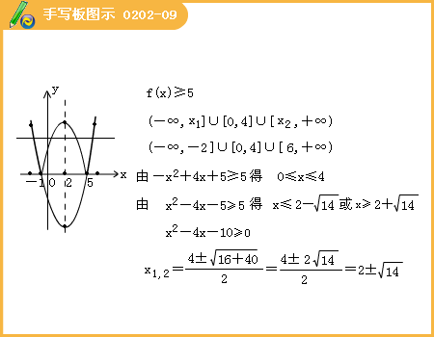

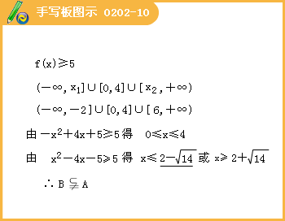

（3）当k＞2时，求证：在区间[-1,5]上，的图像位于函数f（x）图像的上方。
『正确答案』[解法一]当x∈[－1，5]时，f（x）=－x²＋4x＋5，
G（x）=k（x＋3）－（－x²＋4x＋5）=x＋（k－4）x＋（3k－5）=（x－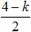）²－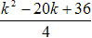
∵k＞2，∴＜1，又－1≤x≤5，
①当－1≤ ＜1，即2＜x≤6时，取x=.
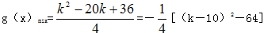
∵16≤（k－10）²＜64∴（k－10）²－64＜0，则g（x）_{mix}＞0，
②当＜－1，即k＞6时，取x=－1，g（x）_{mix}=2k＞0。
由①②可知，当k＞2时，g（x）＞0，x∈[－1，5]。
因此，在区间[－1，5]上，y=k（x＋3）的图像位于函数f（x）图像的上方。
[解法二]当x∈[－1，5]时，f（x）=－x²＋4x＋5。
由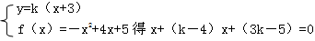
令△=（k－4）²－4（3k－5）=0，解得k=2或k=18，
在区间[－1，5]上，当k=2时，y=2（x＋3）的图像与函数f（x）的图像只交于一点（1，8）；
当k=18时，y=18（x＋3）的图像与函数f（x）的图像没有交点。
如图可知，由于直线y=k（x+3）过点（－3，0），当k＞2时，直线y=k（x+3）是由直线y=2（x+3）绕点（－3，0）逆时针方向旋转得到.因此，在区间[－1，5]上，y=k（x+3）的图像位于函数f（x）图像的上方。

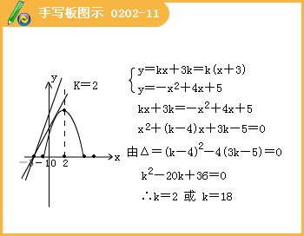

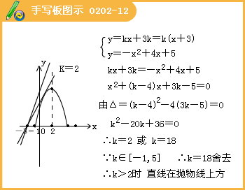

例8.函数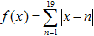的最小值为（ ）。
A.190 B.171 C.90 D.45
『正确答案』C
『答案解析』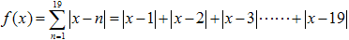表示数轴上一点到1，2，3…19的距离之和，可知x在1—19最中间时f（x）取最小值。即x=10时f（x）有最小值90，故选C

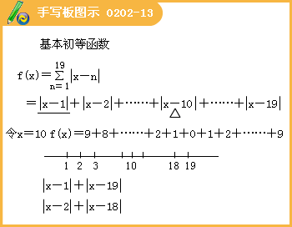

（五）指数与指数函数
1.指数
（1）根式：若（且），则叫的 ；
当时，满足的值有且仅有一个，记作：；
当时，若，满足的值有两个，记作：；
式子叫 ；叫 ；叫 。
（2）根式的性质：

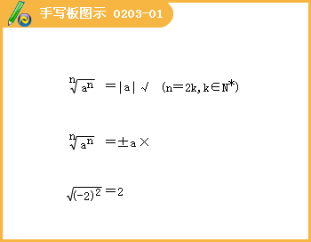
①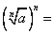 ；
②当时， ；当时， ；
③负数没有偶次方根；
④零的任何次方根都是零。
（3）分数指数幂的意义
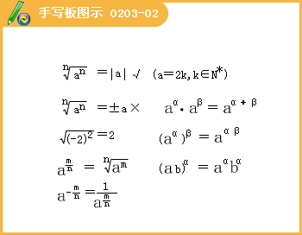
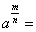 （其中）；
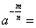 （其中）。
（4）指数运算法则：
；
；
。
为了您更好的理解指数幂运算，请仔细阅读以下内容。
有关根式的化简可转化为分数指数幂进行运算。
进行指数幂的运算时，应联想根式的意义，注意对底数取值的要求。
例9.（1）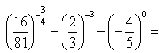 ；
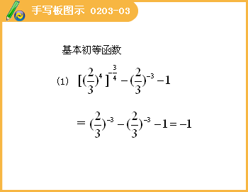
（2）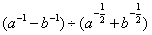= ；
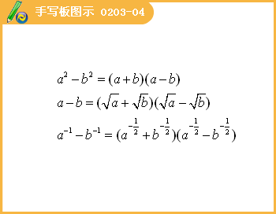
（3）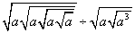= ；
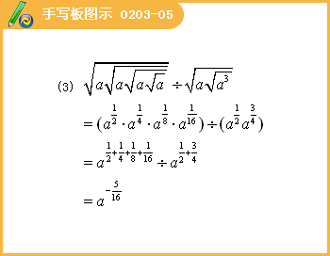
（4） ；
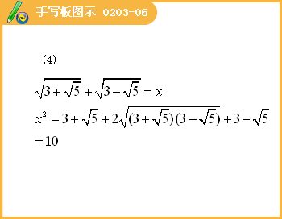

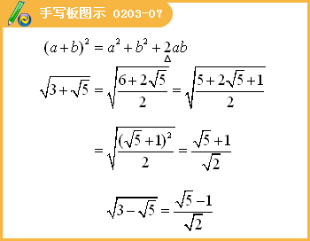
（5）若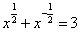，则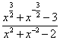= ；
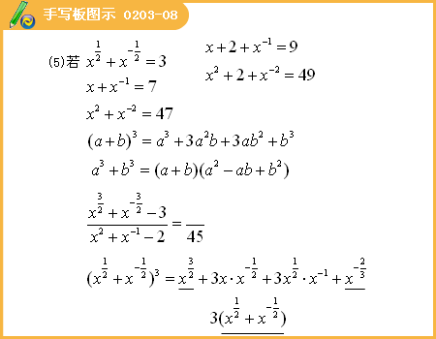
（6）设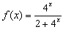，则① ；
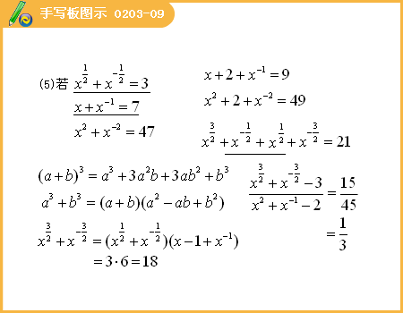
②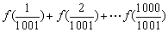= 。
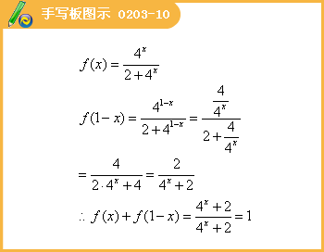
2.指数函数：形如y=（a>o，a≠1）。
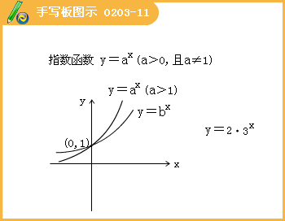

定义域
值域
图像 | 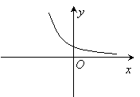 | 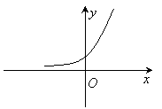
单调性 | 减函数 | 增函数

例10.（1）已知集合，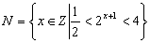，则（ ）。
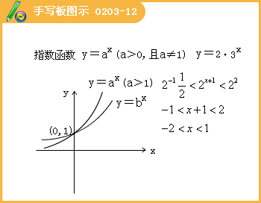
A. B. C. D.
（2）设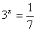，则（ ）。
A.－2<x<－1 B.－3<x<－2 C.－1<x<0 D.0<x<1
答：A
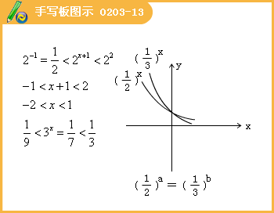
（3）已知实数a，b满足等式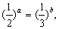下列五个关系式
①0<b<a ②a<b<0 ③0<a<b ④b<a<0 ⑤a=b
其中不可能成立的关系式有（B）
A.1个 B.2个 C.3个 D.4个
（4）若，，则k= 。
答：-1
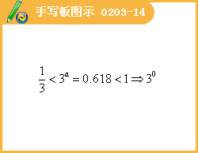
（5）若正整数m满足
答：155
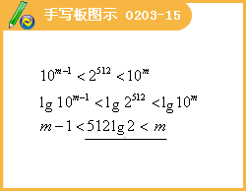

（6）下列函数中，在其定义域内既是奇函数又是减函数的是（ ）。
A. B.
C. D.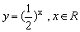
（7）设，且，则下列关系中一定成立的是（ ）。
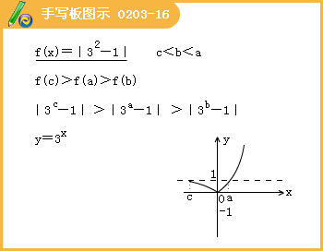

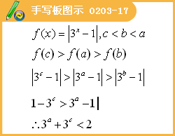
A. B. C. D.
（8）为了预防流感，某学校对教室用药熏消毒法进行消毒.已知药物释放过程中，室内每立方米空气中的含药量y（毫克）与时间t（小时）成正比；药物释放完毕后，y与t的函数关系式为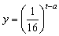（a为常数），如图所示，根据图中提供的信息，回答下列问题：
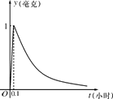
（I）从药物释放开始，每立方米空气中的含药量y（毫克）与时间t（小时）之间的函数关系式为 。

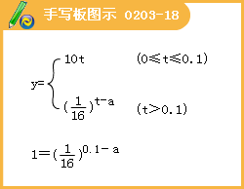
（Ⅱ）据测定，当空气中每立方米的含药量降低到0.25毫克以下时，学生方可进教室，那从药物释放开始，至少需要经过 小时后，学生才能回到教室。
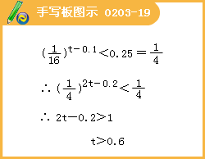
答：（1）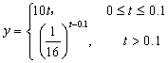
（2）
（9）若函数的定义域为R，则实数的取值范围 。
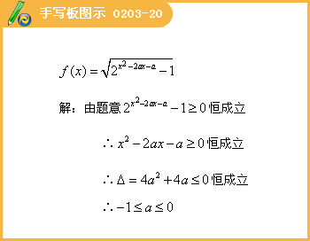
（六）对数与对数函数
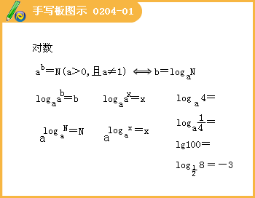
1.对数
（1）对数的概念：
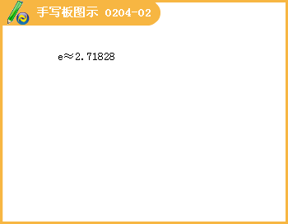
常用对数
自然对数
（2）对数的性质
①负数和零没有对数
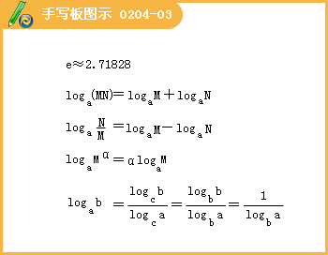
②= （其中）；
③= （其中）；
④= （其中）。
（3）对数的运算性质
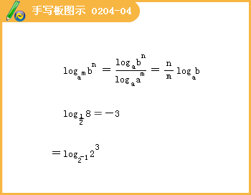
如果，，那么
① ；
② ；
③ 。
2.对数函数：形如y=（a>o，a≠1）的函数叫对数函数。
定义域
值域
图像 | 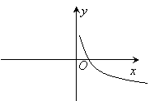 | 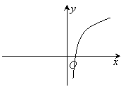
单调性 | 减函数 | 增函数

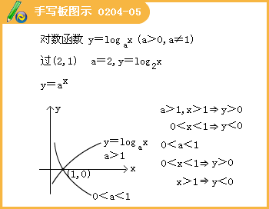

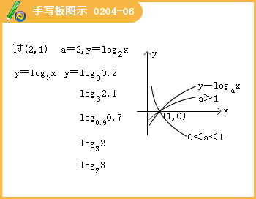
例11.函数的图像与函数的图像关于直线对称，则 。
答：
例12.设均为正数，且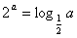，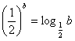，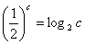。则（ ）。
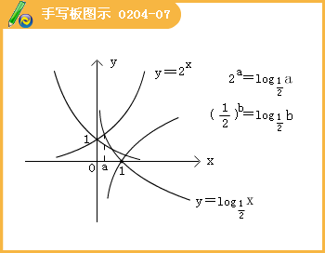
A. B. C. D.
例13.设a＞1，且，则的大小关系为（ ）。
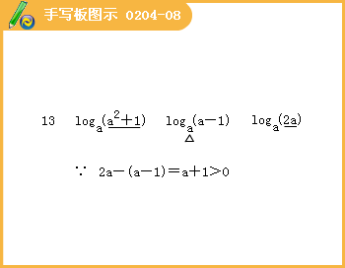
（A）n＞m＞p （B）m＞p＞n （C）m＞n＞p （D）p＞m＞n
答：B。
例14.对于函数①，②，③.判断如下三个命题的真假：命题甲：是偶函数；命题乙：上是减函数，在区间上是增函数；命题丙：在上是增函数.能使命题甲、乙、丙均为真的所有函数的序号是（ ）。

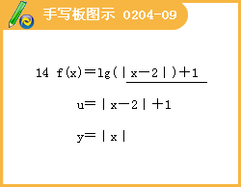

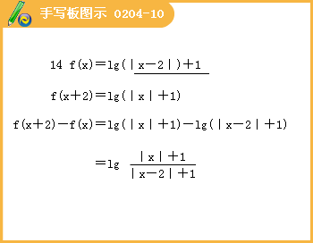

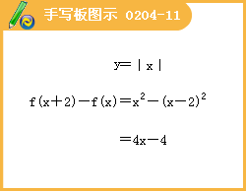
答：D。
A.①③ B.①② C.③ D.②
例15.函数的反函数是（ ）。
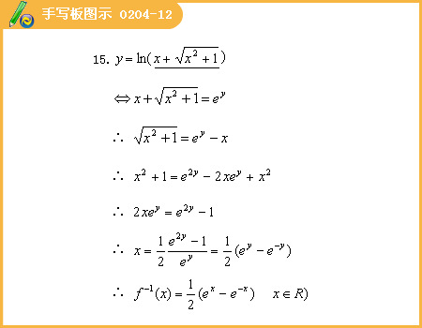
答：C。
A.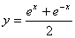 B.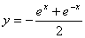
C.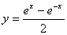 D.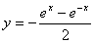
7.幂函数
知识点提示
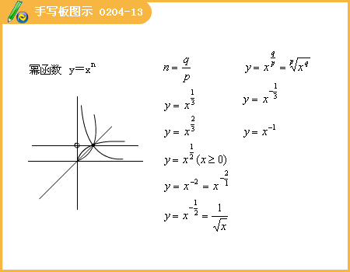
1.幂函数的概念：
2.幂指数为有理数时函数的图像可以有哪几大类，请画出它们的草图：
例16
（1）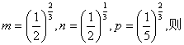（ ）。
A.<< B.<< C.<< D.<<
（2）已知函数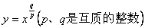的图像关于轴对称，且在上是减函数，则（ ）。
A.为奇数，为偶数，且 B.为奇数，为偶数，且
C.为偶数，为奇数，且 D.为奇数，为偶数，且
例17.对于函数f（x）=，
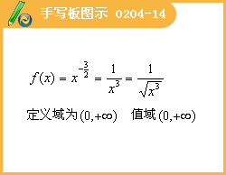
（1）求其定义域和值域；
（2）判断其奇偶性。
练习题
1.以下各组函数中，表示同一函数的是（ ）。
A. B.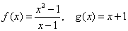
C. D.
2.若，为一个正的常数，且，那么的值是（ ）。
A. B. C.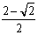 D.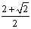
3.函数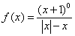的定义域为（ ）。
A. B.
C. D.
4.已知函数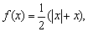则的解析式为（ ）。
A. B.0 C. D.
5.已知函数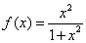，那么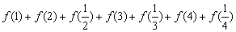＝ 。

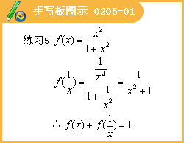
6.定义域为实数集的函数具有性质：对任意的，有
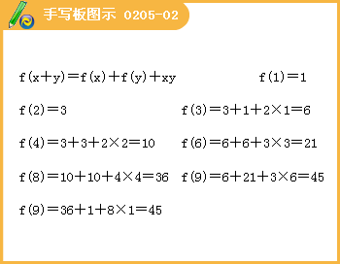
且 则＝ 。
答：45
7.设f（x）＝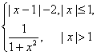，则f[f（）]＝（ ）。
A. B. C.－ D.
9.函数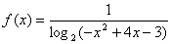的定义域为（ ）。
A.（1，2）∪（2，3） B.
C.（1，3） D.[1，3]
答：A。
10.函数的图像恒过定点A，若点A在直线上，其中，则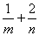的最小值为 。
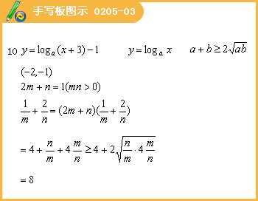
11.，下列不等式一定成立的是（ ）。
A.
B.
C.
D.
答：A
12.下列大小关系正确的是（ ）。
A.；
B.；
C.；
D.
答：C
13.设，函数，则使取值范围是（ ）。
A. B. C. D.
答：C
14.若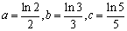，则（ ）。
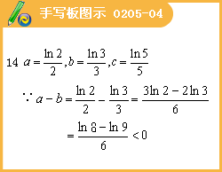
A.a<b<c B.c<b<a C.c<a<b D.b<a<c
答：C
15.对于函数定义域中任意的，有如下结论：
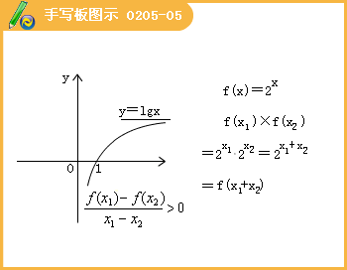
①；
②；
③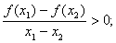
④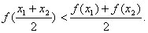

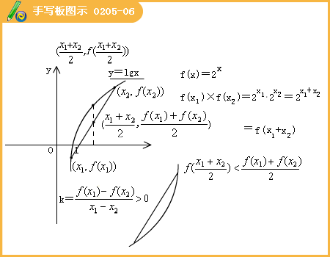
当时，上述结论中正确结论的序号是 。
答：②③
16.若函数是奇函数，则a= 。

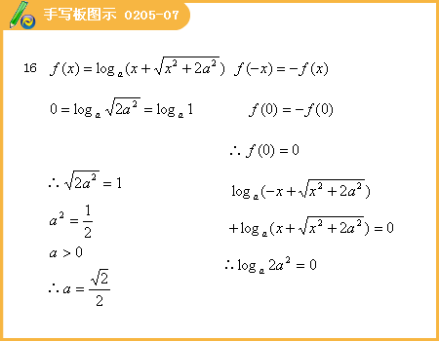
答：

